Синтез циклических карбонатов в присутствии гетерогенного катализатора ZnCl₂/Al₂O₃ и аммониевой соли
Двуреченская Е.Г.
Московский Государственный Университет имени М.В. Ломоносова, Химический факультет, Москва, Россия
e-mail: klassikakitty@rambler.ru
Среди реакций с участием CO₂, направленных на синтез полезных органических соединений, особое значение имеет превращение эпоксидов в карбонаты [1]. Одним из видов катализаторов для данной реакции являются кислоты Льюиса, в том числе в комбинации с аммонийной солью [2]. Гетерогенные катализаторы гораздо менее изучены, обычно недостаточно активны и требуют жёстких условий [3].
В данной работе при сравнении активности льюисовых кислот и основанных на них гетерогенных каталитических систем на различных подложках самым эффективным катализатором оказался ZnCl₂/Al₂O₃. Такая система является доступной, дешёвой, легко отделяемой от реакционной смеси, работает в довольно мягких условиях (60⁰С, 4 атм) и не требует растворителя. Было изучено влияние температуры, давления и сокатализатора на реакцию, получены кинетические профили реакций синтеза карбонатов стирола и пропилена. Катализатор вместе с аммонийной солью можно использовать повторно в течение пяти циклов без потери активности. Был получен ряд циклических карбонатов, в том числе фторированных, с высокими выходами.
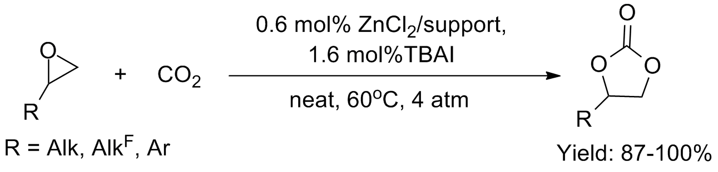
Литература
- Liu Q., Wu L., Jackstell R., Beller M. Using carbon dioxide as a building block in organic synthesis // Nature Communications 2015, 6:5933.
- Kisch H., Millini R., Wang I.-J. Preparation of Cyclic Carbonates from Oxiranes and Carbon Dioxide in the Presence of Bifunctional Catalysts // Chem. Ber. 1986, №119, p. 1090–1094.
- Ugale B., Dhankhar S.S., Nagaraja C.M. Exceptionally Robust In-Based Metal–Organic Framework for Highly Efficient Carbon Dioxide Capture and Conversion // Inorg. Chem. 2016, №55, p. 9757−9766.

